МІНІСТЕРСТВО ОСВІТИ І НАУКИ УКРАЇНИ

ЛЬВІВСЬКИЙ НАЦІОНАЛЬНИЙ УНІВЕРСИТЕТ ІМЕНІ ІВАНА ФРАНКА

Факультет електроніки і комп’ютерних технологій

Кафедра системного проектування

**Звіт**

про виконання лабораторної роботи № 6

«УМОВНІ ОПЕРАТОРИ.»

**Виконав:**

студент групи ФеП-13

Карсанашвілі А.Р.

**Викладач:**

Крупич О.М.

**Львів 2020**

**Мета**: вивчити поняття і застосування циклів.

**Прилади та обладнання:** онлайн компілятор мови Сі, ноутбук.

**Порядок виконання роботи:**

1. Написати програму, котра дозволяє ввести речення і підрахувати кількість голосних і приголосних у ньому.

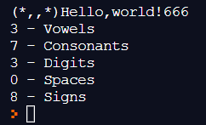#include<stdio.h>

#include <ctype.h>

int main(void) {

char lowerLine;

char line[69420] = "";

scanf("%s", line);

int l = sizeof(line);

int vowels = 0, consonants = 0, digits = 0, spaces = 0, signs = 0;

for(int i = 0; i < l; i++) {

lowerLine = tolower(line[i]);

if (lowerLine == 'a' || lowerLine == 'e' || lowerLine == 'i'

|| lowerLine == 'o' || lowerLine == 'u') {

++vowels;

} else if (lowerLine >= 'a' && lowerLine <= 'z') {

++consonants;

} else if (lowerLine >= '0' && lowerLine <= '9') {

++digits;

} else if (lowerLine == ' ') {

++spaces;

} else if (lowerLine >= '!' && lowerLine <= '/') {

++signs;

};

}

printf("%d - Vowels\n%d - Consonants\n%d - Digits\n%d - Spaces\n%d - Signs\n",

vowels, consonants, digits, spaces, signs);

}

<https://repl.it/@AndrianKarsanas/Loops-1>

Данну програму я робив як для простого String, тому якщо вводити через нього, можна получити повний функціонал програми і її трохи спростити. Коли я добавив scanf(), то я зрозумів, що буде не можливо порахувати space’си, тому, що вони через консоль не додаються.

2. Написати програму, котра в циклі while вираховує суму перших 100-та чисел за винятком Вашого порядкового номера в журналі і числа 33.

Мій порятковий номер – 4.

#include <stdio.h>

int main(void) {

int f = 0, i = 0;

while (i <= 100) {

if (i != 4 && i != 33) {

f = f + i;

// printf("%d\n", f);

}

i++;

}

printf("%d\n", f);

return 0;

}

https://repl.it/@AndrianKarsanas/Loops-2

|

|

|

|

|

|

|

|

|

\/

3. Програма, котра дозволяє користувачу задати ціле число $N∈[7; 12]$, далі в циклі ввести N дійсних чисел, розрахувати і вивести суму введених чисел, середнє арифметичне, мінімальне і максимальне значення.

#include <stdio.h>

int main(void) {

int num = 8, min = 12, max = 7;

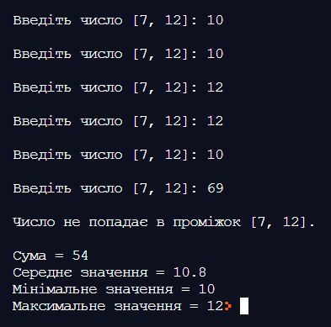 double mid = 0, sum = 0;

for (int i = 0; 7 < num && num <= 12;) {

printf("\nВведіть число [7, 12]: ");

scanf("%d", &num);

if (num > 12 || num < 7) {

printf("\nЧисло не попадає

в проміжок [7, 12].\n");

continue;

}

i++;

sum += num;

if (num < min) {

min = num;

} else if (num > max) {

max = num;

}

mid = sum / i;

}

printf("\nСума = %g\nСереднє значення = %g\nМінімальне значення = %d\nМаксимальне значення = %d", sum, mid, min, max);

return 0;

}

https://repl.it/@AndrianKarsanas/Loops-3

**Висновок:** на лабораторній роботі було освоєні поняття та застосування циклів, також було написано три програми.